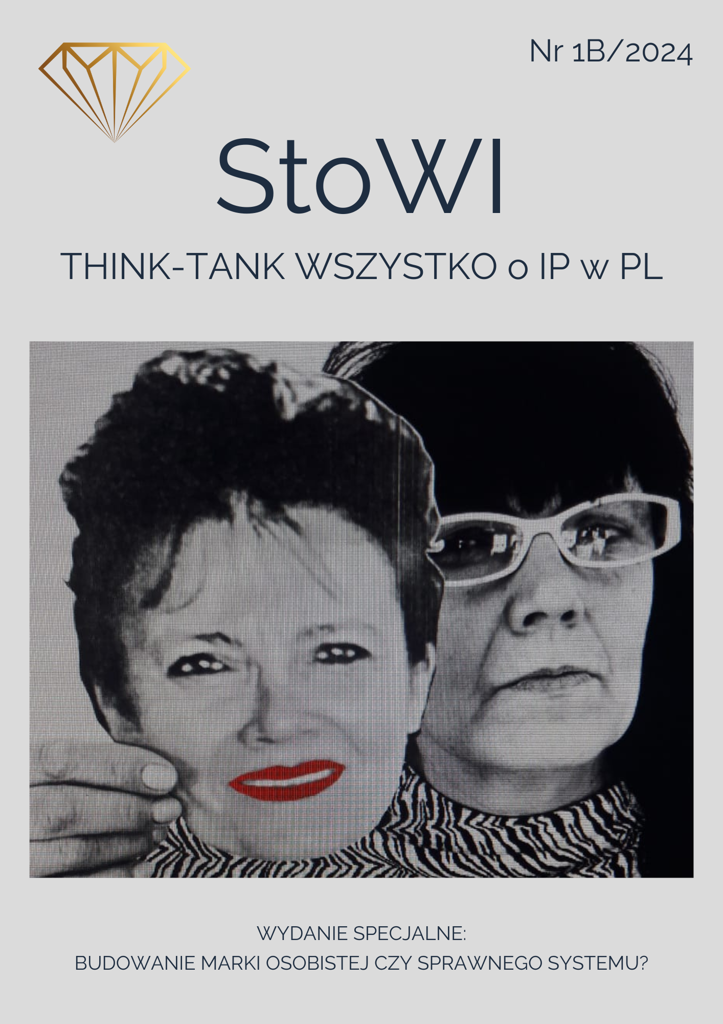

*Warszawa, 27-06-2024 r.*

*Szanowni Państwo,*

do Redakcji naszego Kwartalnika dotarła w ostatnim czasie wiadomość, że w Urzędzie Patentowym RP został podjęty ambitny plan budowy marki osobistej Pani Prezes tegoż Urzędu.

Wprawdzie uważamy, że nie jest to temat najważniejszy dla budowy sprawnie działającego systemu własności przemysłowej, tym niemniej będziemy uważnie śledzić postępy   
w zakresie realizacji tego ambitnego programu i dzielić się uwagami z naszymi szanownymi Czytelnikami.

*Życzymy miłej lektury!*

*Zespół Kwartalnika „THINK-TANK WSZYSTKO o IP w PL”*

Spis treści

PRAWO - LISTY OTWARTE 1

Dokument przygotowany w Urzędzie Patentowym RP - „*Plan działań medialnych dla Urzędu Patentowego RP 2024*” stanowiący ZAŁĄCZNIK do LISTU OTWARTEGO 1

Kilka informacji o autorce „*Planu działań medialnych dla Urzędu Patentowego RP 2024*” 14

Dwie odpowiedzi na LIST OTWARTY w sprawie dokumentu przygotowanego w Urzędzie Patentowym RP „*Plan działań medialnych dla Urzędu Patentowego RP 2024*” stanowiącego jego ZAŁĄCZNIK 16

Zachowane ślady usunięcia z zasobów dostępnych kilkusetosobowej kadrze eksperckiej Urzędu Patentowego RP zamieszczonego tam wcześniej dokumentu opracowanego w Urzędzie „*Plan działań medialnych dla Urzędu Patentowego RP 2024*”, w sprawie którego Stowarzyszenie StoWI wystąpiło z przedstawionym wyżej LISTEM OTWARTYM 19

# 

# PRAWO - LISTY OTWARTE

## Obraz zawierający osoba Opis wygenerowany automatycznie Dokument przygotowany w Urzędzie Patentowym RP - „*Plan działań medialnych dla Urzędu Patentowego RP 2024*” stanowiący ZAŁĄCZNIK do LISTU OTWARTEGO

1.

|  |  |
| --- | --- |
|  | **AUTORZY:**  Marek BESLER, Tadeusz KACHNIC, Anna KORBELA, Ryszard MATUSIAK, Anna ZIEWALICZ  **Dokument przygotowany w Urzędzie Patentowym RP - „Plan działań medialnych dla Urzędu Patentowego RP 2024” stanowiący ZAŁĄCZNIK do LISTU OTWARTEGO** |

1. Dokument „*Plan działań medialnych dla Urzędu Patentowego RP 2024*” załączony do LISTU OTWARTEGO w sprawie jego zastanawiających zapisów - zawiera zalecenia i uwagi warte szczególnej uwagi Czytelników np. na stronach:

14 (Zarządzanie kryzysowe)

16 (Budowanie marki osobistej Prezes UPRP)

1. (Budowanie marki osobistej Prezes UPRP Profil na LinkedIn)

1. Aby pomóc Czytelnikom w odszukiwaniu ciekawych informacji - Zespół Redakcji dodał do tekstu sygnalizujące uwagi podobne do poniższej:

Redakcja ośmiela się wskazać niżej tekst szczególnie wart uwagi Czytelników np. na stronach:

**14** (**Zarządzanie kryzysowe**)

**16** (**Budowanie marki osobistej Prezes UPRP**)

**17** (**Budowanie marki osobistej Prezes UPRP Profil na LinkedIn**)

n

1. Jak wynika z treści poniższego dokumentu - „*Plan działań medialnych dla Urzędu Patentowego RP 2024*” opracowała Monika CHROBAK, rzeczniczka prasowa UPRP.
2. W dalszej części publikacji przedstawiona została też odpowiedź, a właściwie dwie odpowiedzi Edyty DEMBY-SIWEK, Prezes Urzędu Patentowego RP na poniższy LIST OTWARTY w sprawie „*Planu działań medialnych dla Urzędu Patentowego RP 2024*”.
3. Uznaliśmy, że warto je przytoczyć, lecz należy pozostawić bez komentarza.
4. Redakcji udało się dotrzeć do innej wypowiedzi autorki „*Planu działań medialnych dla Urzędu Patentowego RP 2024*”.
5. Zwiastun kolejnej wypowiedzi na istotny temat z dziedziny Prawa własności przemysłowej przedstawionej przez Monikę CHROBAK, rzeczniczkę prasową UPRP - także przypomniany został niżej.
6. Zachęcamy Czytelników do zapoznania się z kolejnym Kwartalnikiem StoWI, w którym najstaranniej przedstawimy wyniki realizacji „*Planu działań medialnych dla Urzędu Patentowego RP 2024*”. A teraz uprzejmie prezentujemy:

* * *

**LIST OTWARTY w sprawie dokumentu przygotowanego w Urzędzie Patentowym RP - „Plan działań medialnych dla Urzędu Patentowego RP 2024” stanowiącego jego ZAŁĄCZNIK**



Działając na podstawie art. 2 ust. 1 ustawy z dnia 6 września 2001 r. o dostępie do informacji publicznej (Dz. U. z 2022 r. poz. 902), dalej: „***u.d.inf.pub***.” - wnosimy o: **udostępnienie pełnego tekstu nieprzetworzonej informacji publicznej**, którą stanowi:

* „***Plan działań medialnych dla Urzędu Patentowego RP 2024****”* zawierający część:
* „***9. Zarządzanie kryzysowe***” (slajd 14 - ZAŁĄCZNIK) z zaleceniem:

„*Monitorowanie mediów i kluczowych serwisów internetowych pod kątem słów kluczowych, działalności Stowarzyszenia Własności intelektualnej Przyjaznej IP (Anna Korbela”* (slajd 14 - ZAŁĄCZNIK) oraz równie zastanawiającą część:

* „***11. Budowanie marki osobistej Prezes UPRP” -*** (slajd**16, 17, 18, 19 -** ZAŁĄCZNIK).

Zakładamy, że **za wiedzą** i **zgodą** Pani Edyty DEMBY-SIWEK, Prezes Urzędu Patentowego RP **opracowana została treść** ww. „***Planu działań medialnych dla Urzędu Patentowego RP 2024****”* - dlatego prosimy o udzielenie odpowiedzi na następujące pytania:

1. **Czy za wiedzą i zgodą** Pani Prezes ww. **plan** zawierający informacje   
   o Stowarzyszeniu StoWI oraz osobie niżej podpisanej (slajd 14 - ZAŁĄCZNIK) **został udostępniony** **kilkuset pracownikom** **UP**?
2. **W jakim trybie doszło do przetwarzania danych osobowych** niżej podpisanej i **kto jest administratorem** tych **danych**?
3. **Czy** Pani Prezes Urzędu Patentowego RP dysponuje **zgodą** niżej podpisanej **na rozpowszechnianie tych danych**?

* * *

Jednocześnie - stosownie do treści art. 14 ust. 1 u.d.inf.pub. - prosimy o następujący sposób i formę udostępnienia żądanych powyżej informacji:

* **sposób udostępnienia**: wysyłka na wskazane adresy poczty elektronicznej:

[biuro@stowi.pl](mailto:biuro@stowi.pl) ; [zarząd@stowi.pl](mailto:zarząd@stowi.pl) ,

* **forma udostępnienia**: przesłanie skanu dokumentu, o którym mowa powyżej.

**UZASADNIENIE**

Art. 6 ust. 1 u.d.inf.pub. wprost wskazuje na to, że:

Art. 6. Udostępnieniu podlega **informacja publiczna**, w szczególności o:

1) **polityce wewnętrznej i zagranicznej**, w tym o: (…)

2) **podmiotach**, o których mowa w art. 4 ust. 1, w tym o: (…)

c) przedmiocie działalności i kompetencjach,

d) organach i osobach sprawujących w nich funkcje i ich kompetencjach,

e) strukturze własnościowej podmiotów, o których mowa w art. 4 ust. 1 pkt 3-5,

f) majątku, którym dysponują;

3) zasadach funkcjonowania podmiotów, o których mowa w art. 4 ust. 1, w tym o:

a) **trybie działania władz** **publicznych** i ich jednostek organizacyjnych, (…)

g) **naborze kandydatów** do zatrudnienia **na wolne stanowiska**, w zakresie określonym w przepisach odrębnych;

h) (uchylona) (…)

5) majątku publicznym, w tym o:

a) **majątku** Skarbu Państwa i państwowych osób prawnych, (…).

|  |  |
| --- | --- |
| **W załączeniu:** |  |

* „Plan działań medialnych dla Urzędu Patentowego RP 2024”.

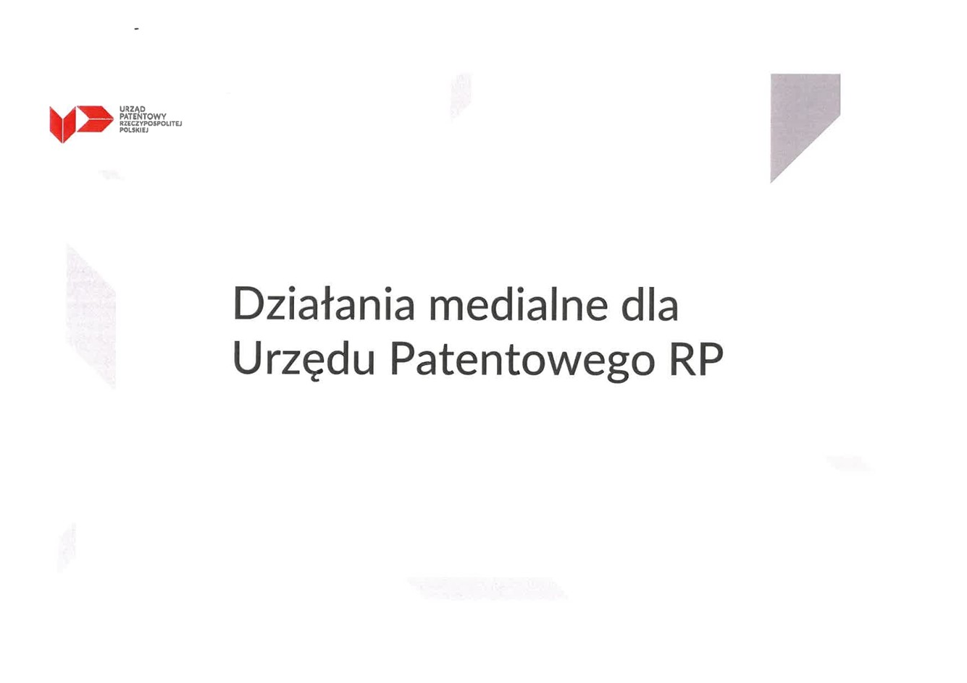

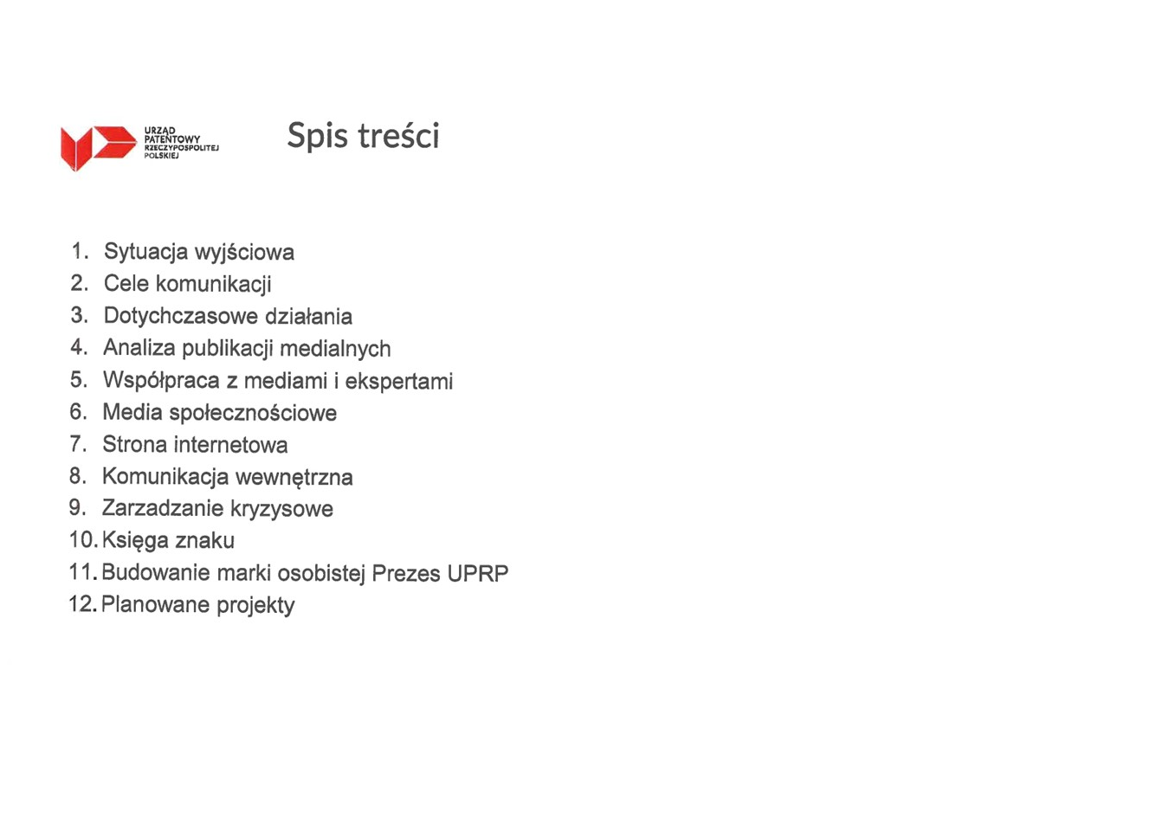

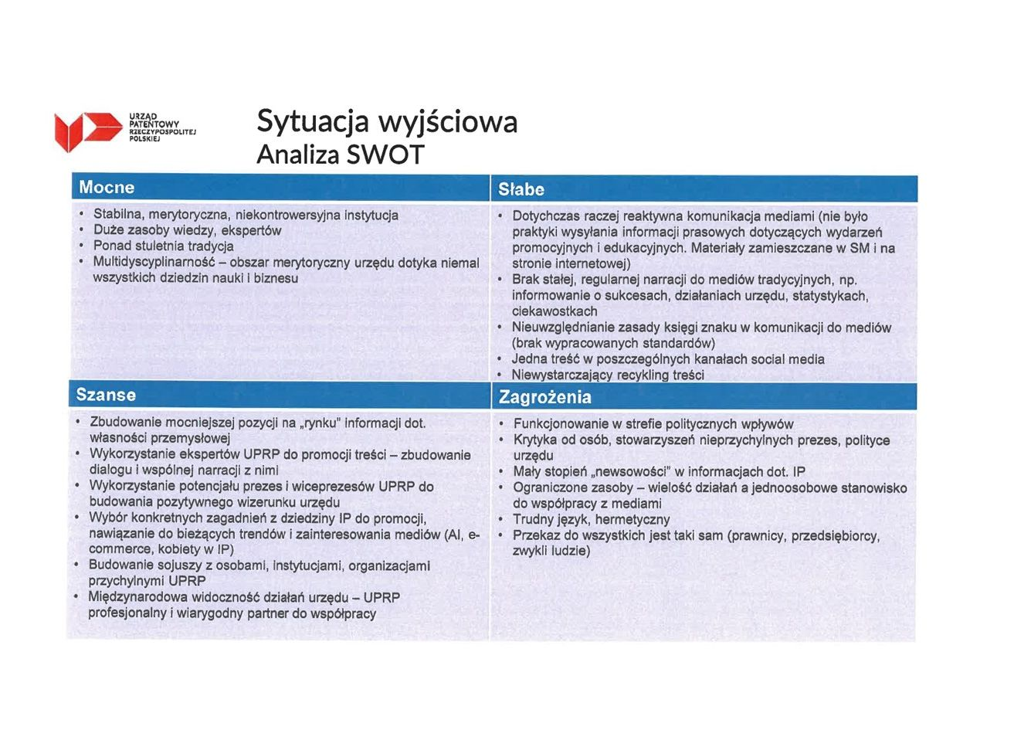

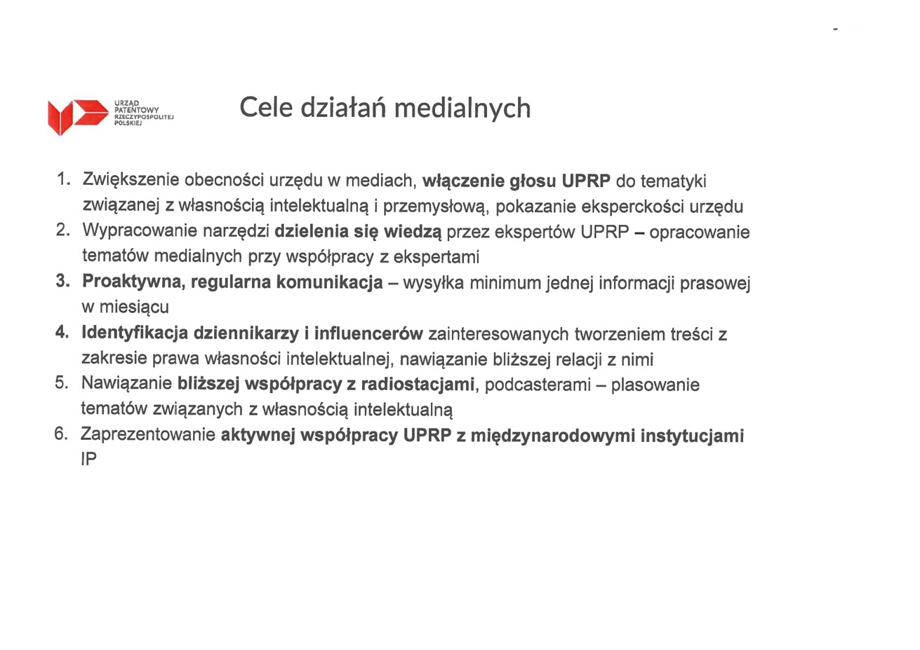

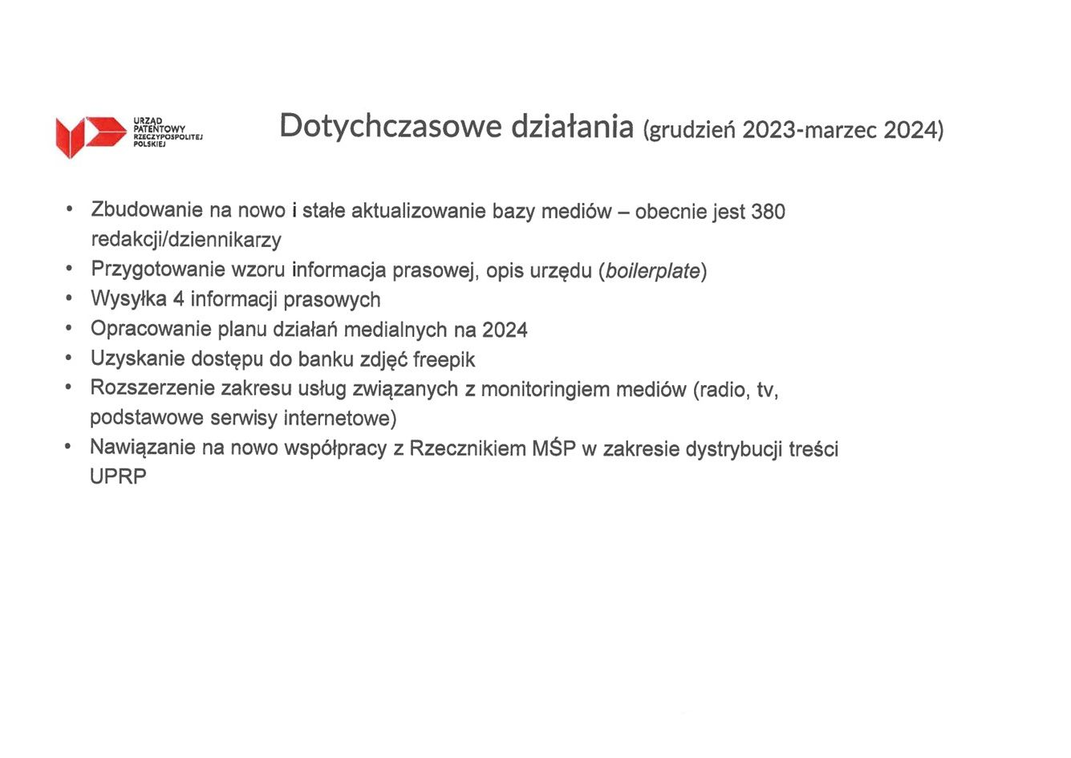

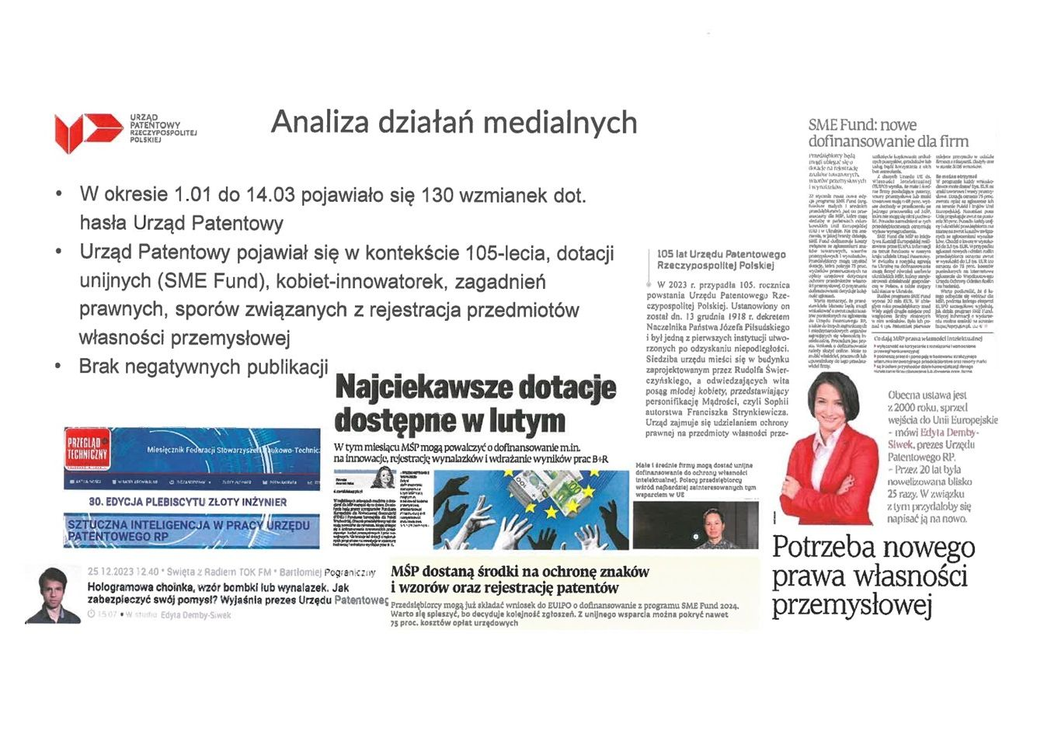

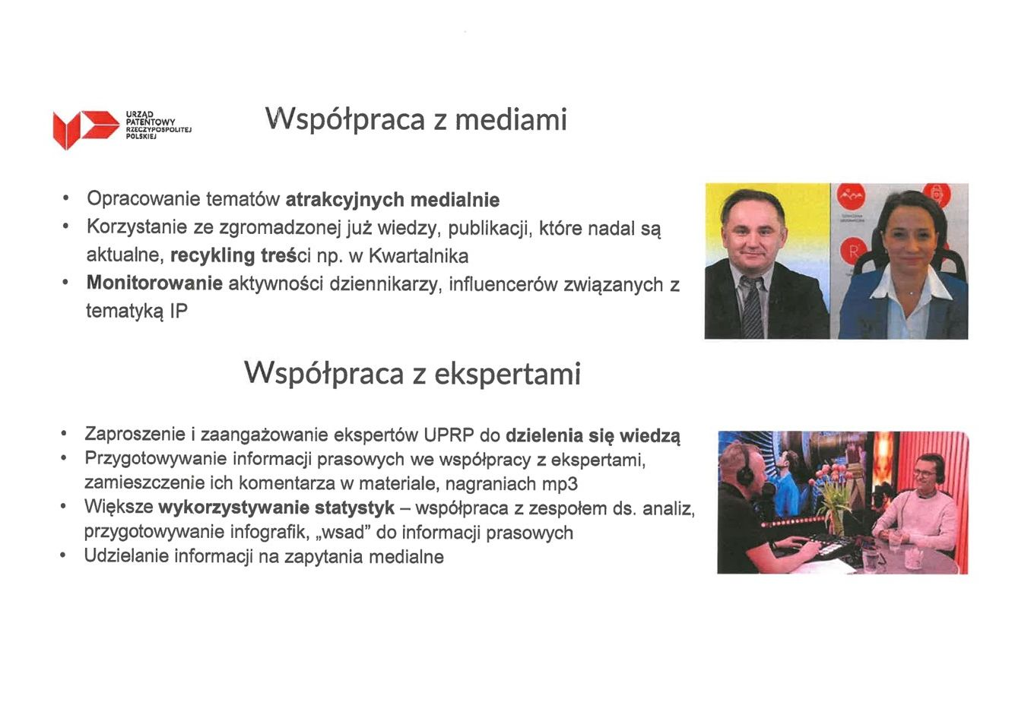

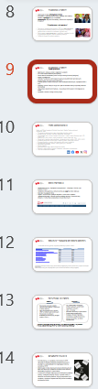

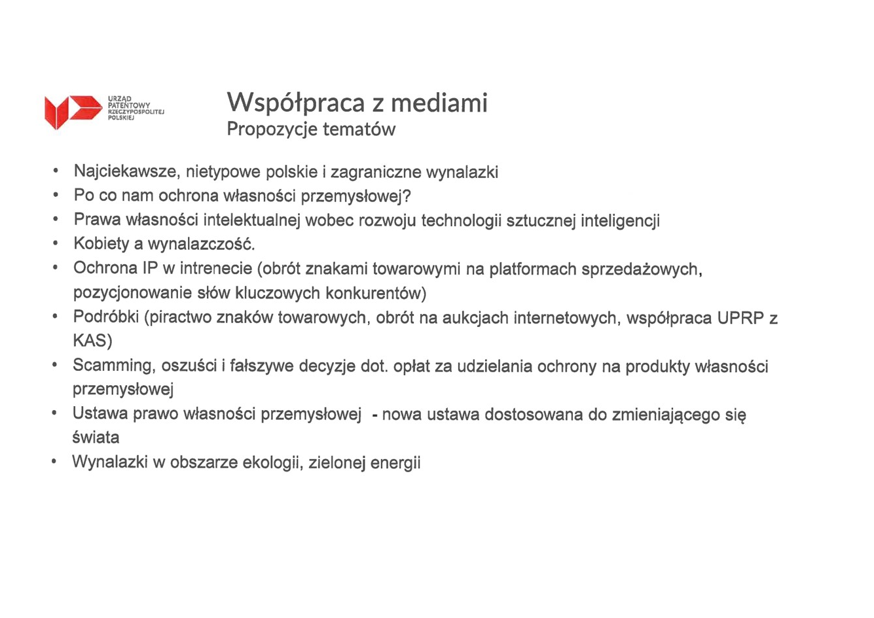

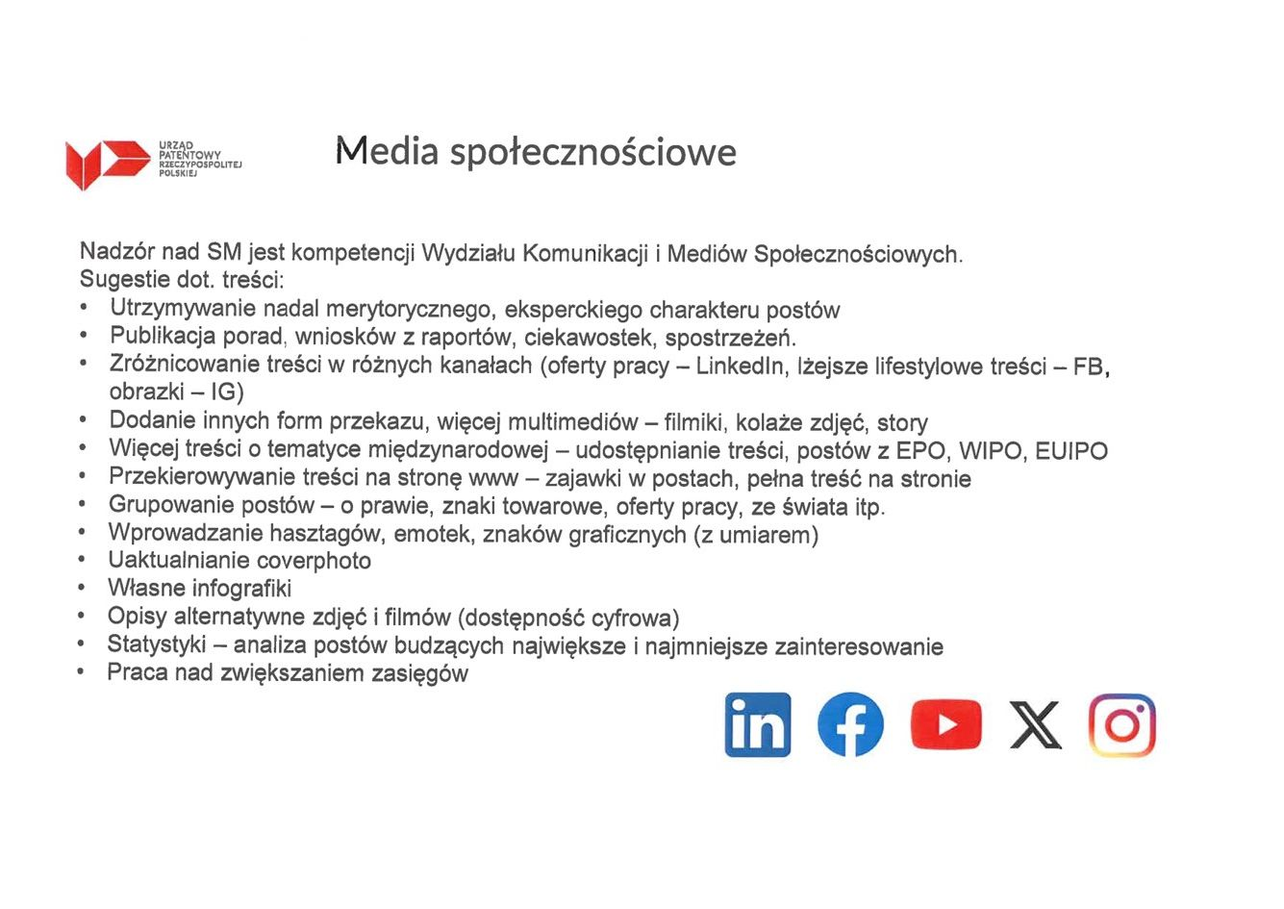

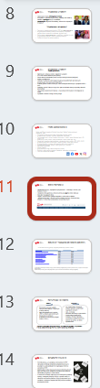

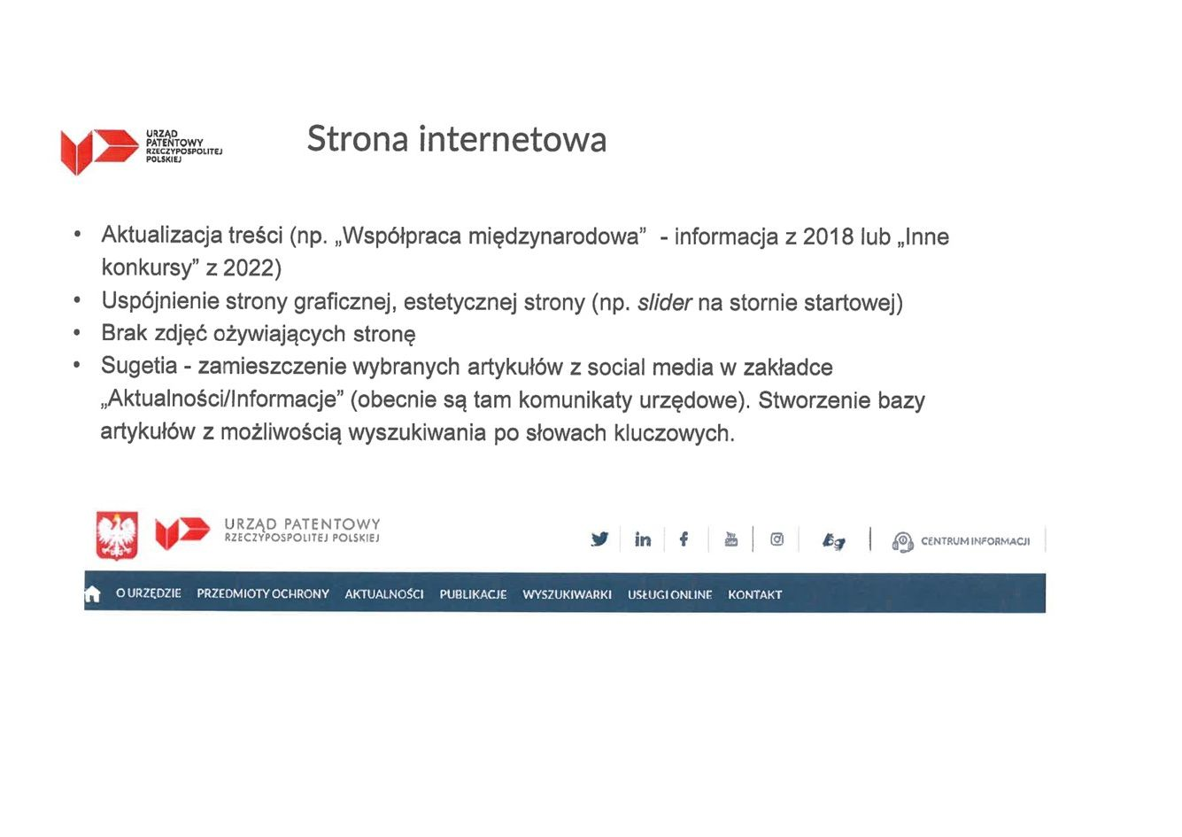

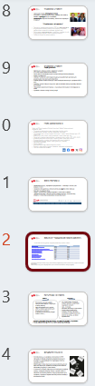

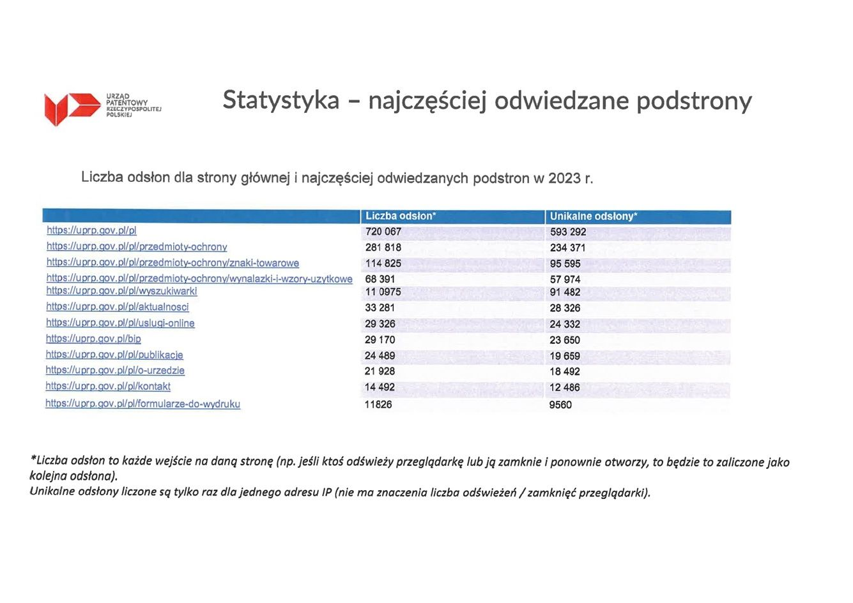

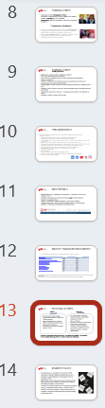

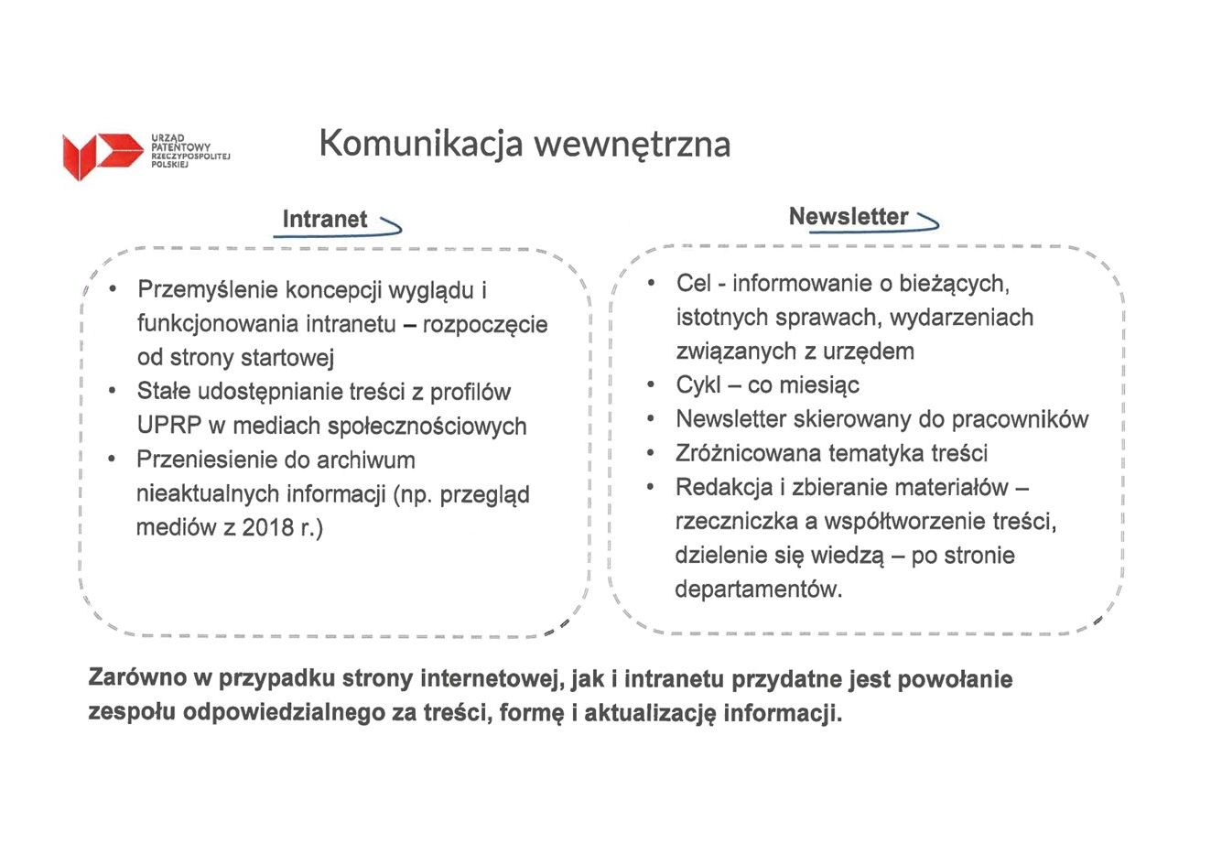

Zdaniem Redakcji ten tekst jest szczególnie wart uwagi.

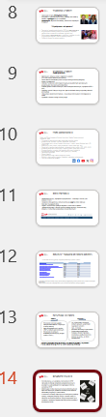

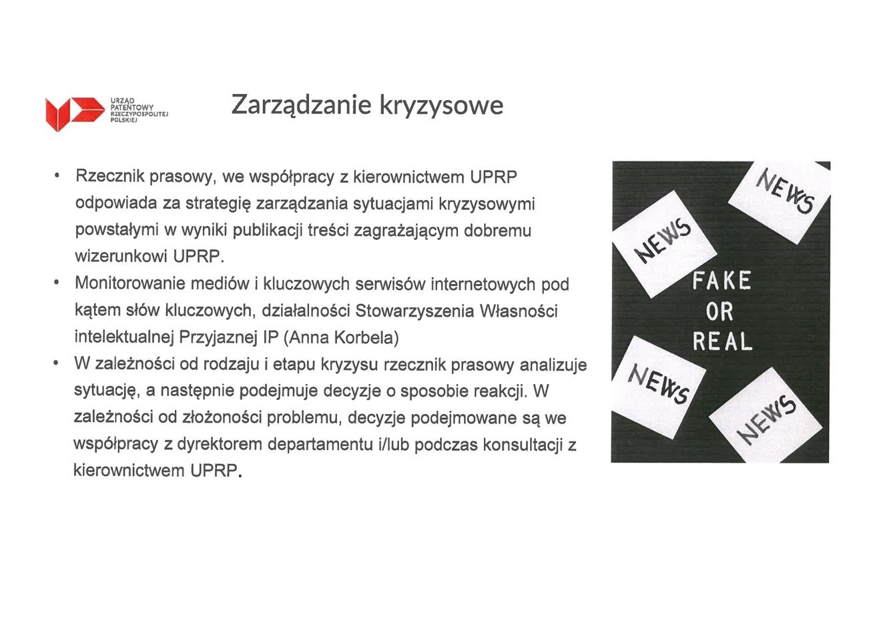

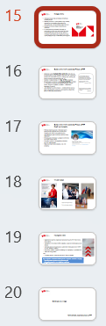

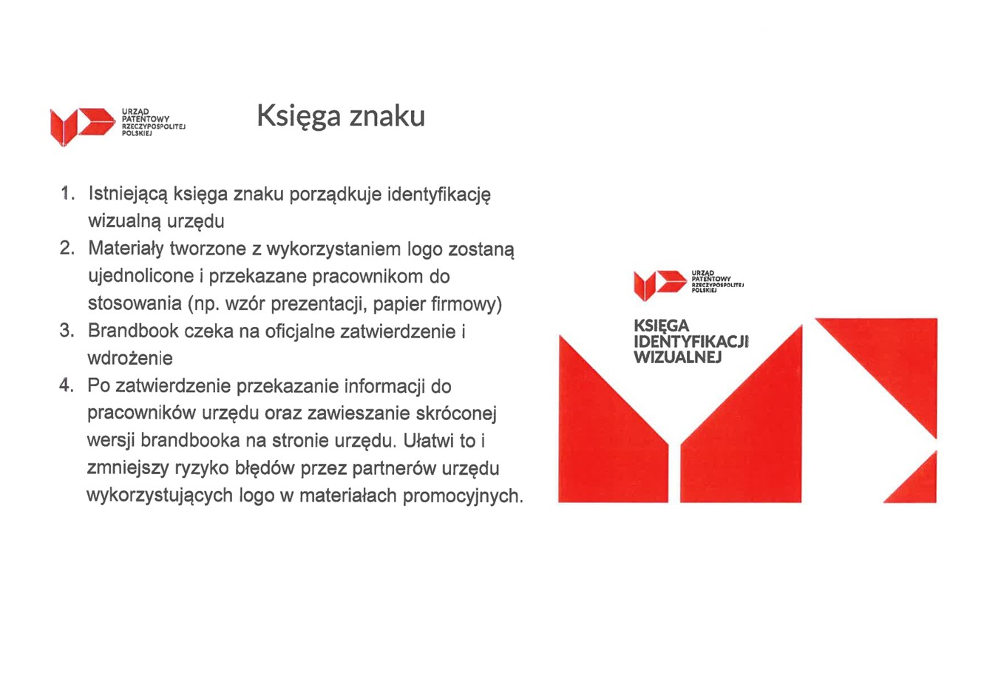

Zdaniem Redakcji ten tekst także jest wart szczególnej uwagi.

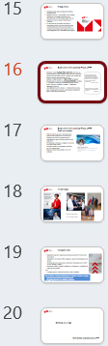

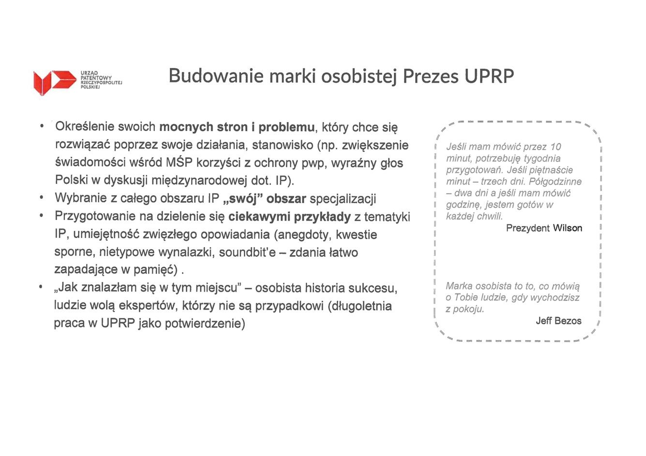

Zdaniem Redakcji ten tekst bije rekordy niecodzienności:

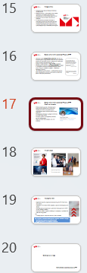

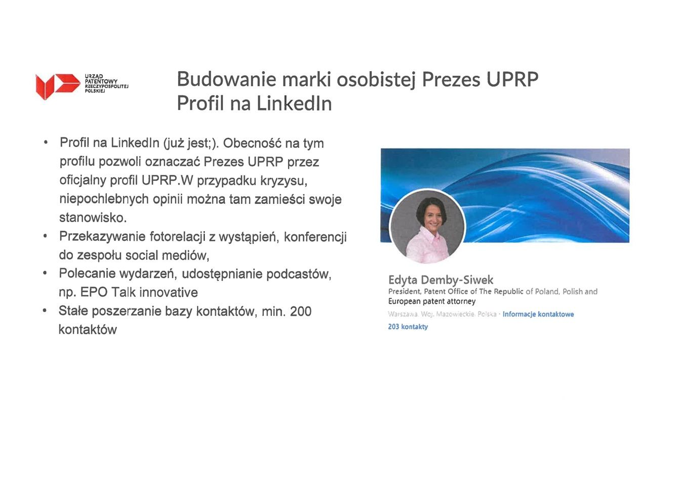

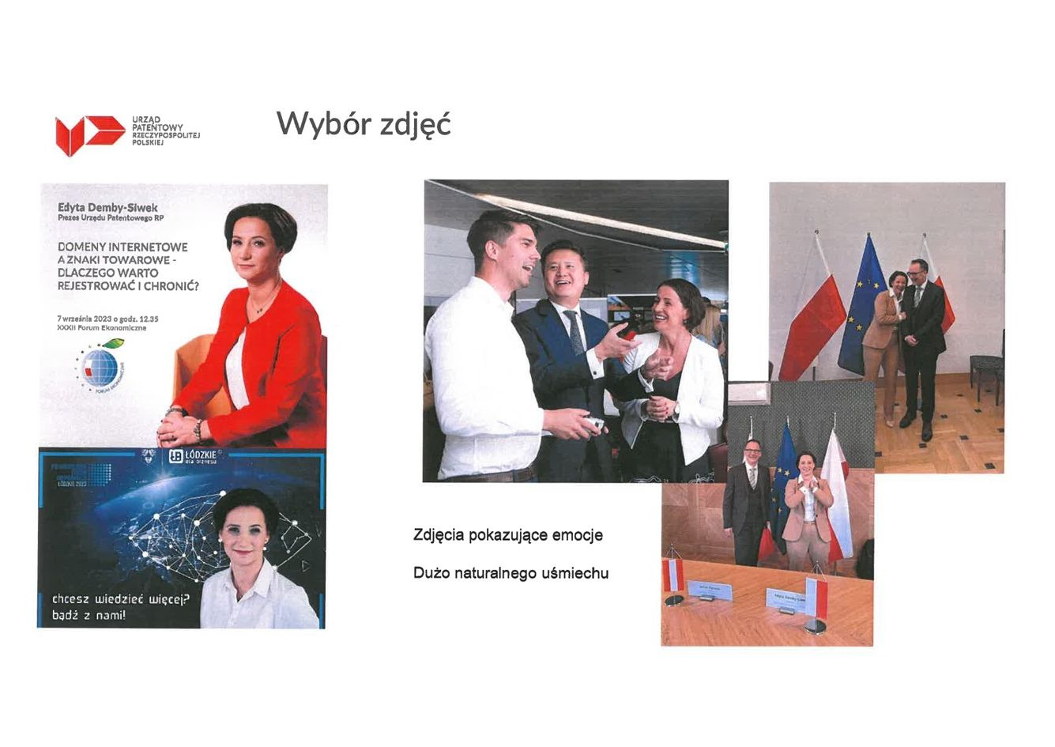

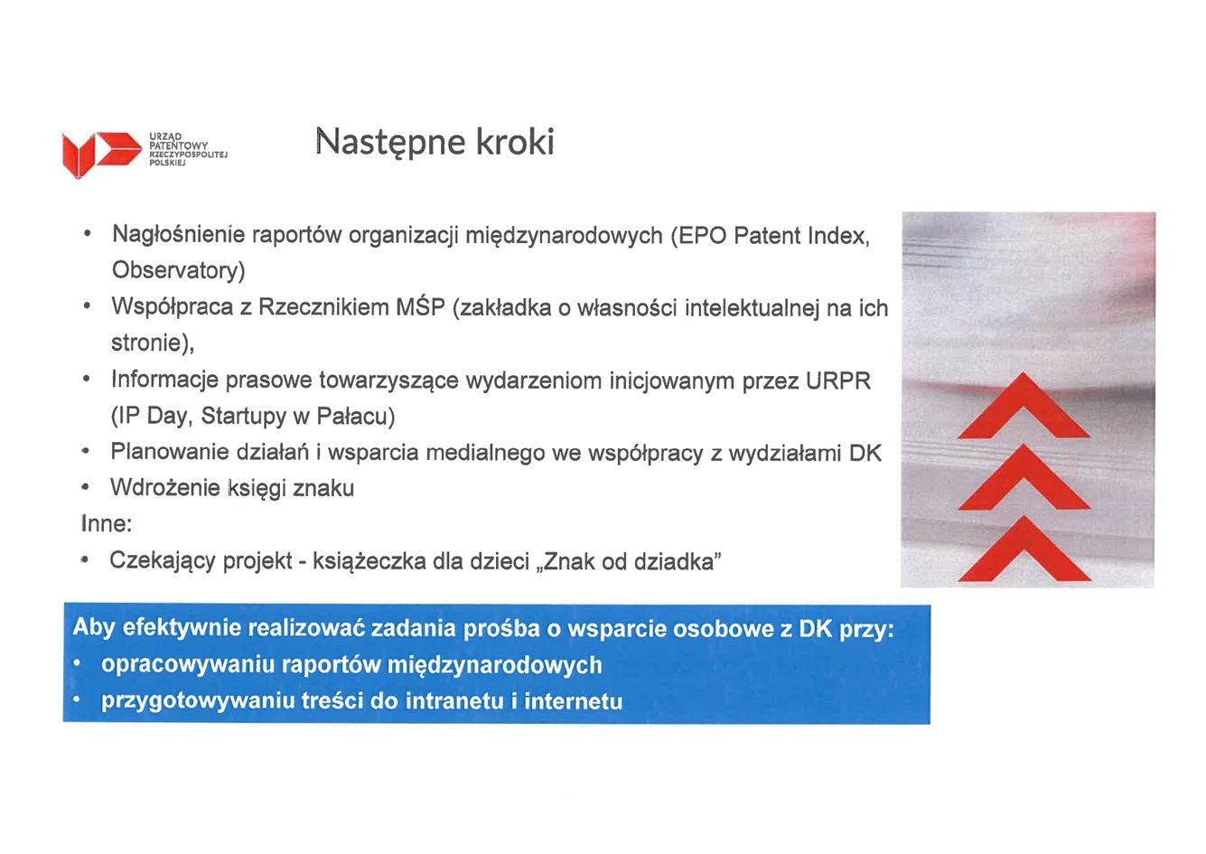

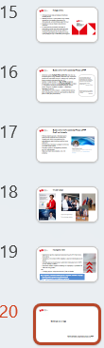

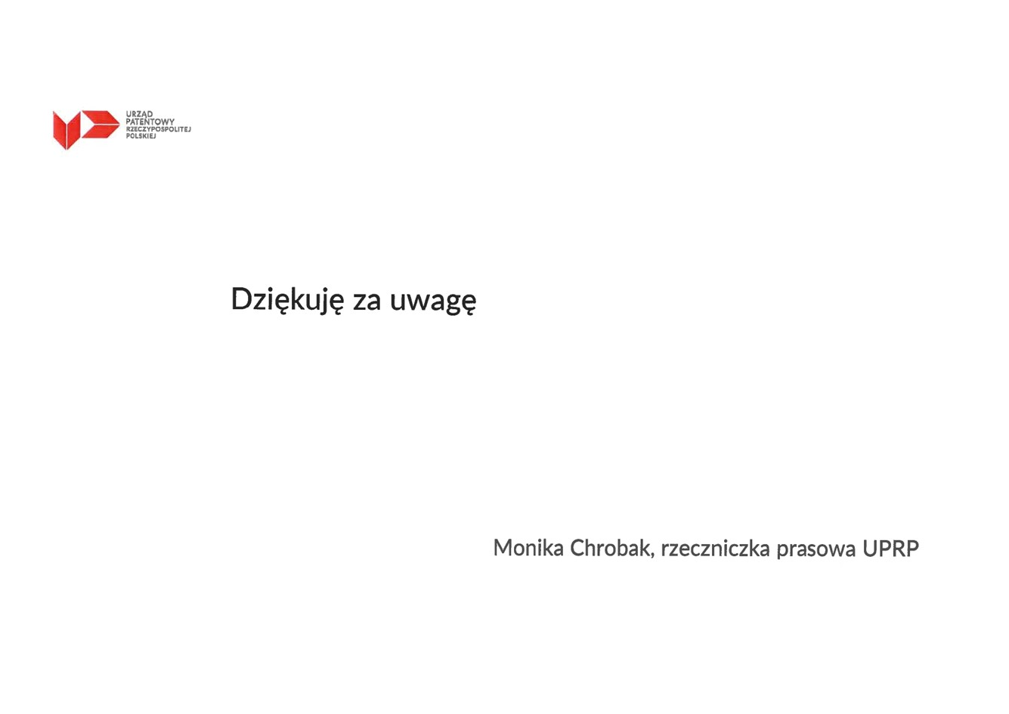

**\* * \***

## Kilka informacji o autorce „*Planu działań medialnych dla Urzędu Patentowego RP 2024*”

1. Redakcja starała się ustalić, kim jest Pani Monika CHROBAK, rzeczniczka prasowa UPRP, która opracowała „*Plan działań medialnych dla Urzędu Patentowego RP 2024*” oraz to, w którym momencie objęła to stanowisko.

Warto przypomnieć, że wcześniej funkcję rzecznika prasowego Urzędu Patentowego RP pełnił Adam TAUKERT, któremu inne zadania przekazane zostały w czasie zbieżnym z momentem opublikowania w roku 2023 w dzienniku „*Rzeczpospolita*” publikacji pt.: „*Kłamstwa patentowe*” (zagadnieniu temu poświęcimy wydanie dotyczące wyłącznie tego tematu).

1. Gdy szukaliśmy dorobku Pani Moniki CHROBAK, udało nam się natrafić na artykuł tej autorki opublikowany i prezentowany wciąż na platformie *facebook* Urzędu Patentowego RP:

<https://www.facebook.com/photo/?fbid=748614627413265&set=a.116885103919557&_rdr> ,

a także na stronach internetowych Poradnika biznesu:

<https://www.poradnikbiznesu.info/edukator-przedsiebiorcy/wyzwania-zwiazane-ze-sztuczna-inteligencja-dla-systemow-ochrony-patentowej/>

1. W dniu 27 marca 2024 r. autorka udzielała informacji na temat Prawa własności przemysłowej:

Ciekawa myśl wyeksponowana jest w publikacji Pani Moniki CHROBAK czerwoną czcionką (a przypomnijmy, że jest ona kierowana do przedsiębiorców, ludzi biznesu, którzy starają się opanować zagadnienia Prawa własności przemysłowej):

1. Autorka wyjaśniła: „***Na gruncie obowiązujących przepisów prawo do uzyskania patentu przysługuje twórcy, którym może być wyłącznie osoba fizyczna****.”.*
2. Przez całe zawodowe życie żyliśmy w przekonaniu - jak się okazuje, błędnym - że uprawnionym z patentu może być także określony pracodawca, zamawiający, czy też nabywca praw twórcy, a nawet kilku takich przedsiębiorców współdziałających na zasadach ujętych w odpowiedniej umowie.
3. Wierzyliśmy, że z mocy samego prawa nie tylko twórca, ale nawet w pewnych przypadkach (wcale nie rzadkich) partnerskie spółki kapitałowe mogą uzyskać patent i uprawnienia   
   z patentu na wynalazek.
4. Jednak okazuje się, że myliliśmy się.

Pani CHROBAK wyprowadziła nas z błędu - za co serdecznie dziękujemy.

1. Pani Monika CHROBAK ma więc także wyznaczone inne zadania i cele swej działalności   
   w Urzędzie Patentowym RP. Nie ogranicza się tylko do budowania marki osobistej osoby zajmującej obecnie stanowisko Prezesa UPRP, ale także uczy nas prawa.
2. Nie wiemy jeszcze, do której kategorii zaliczyć należy prezentowane niżej wydarzenie:

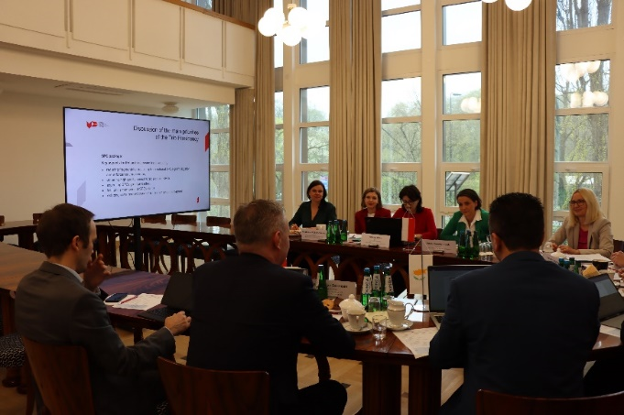

1. Zespół Redakcji poszukuje czytelniejszych materiałów i na pewno przedstawi je Czytelnikom.

A tymczasem przedstawiamy obie odpowiedzi na LIST OTWARTY.

* * *

## Dwie odpowiedzi na LIST OTWARTY w sprawie dokumentu przygotowanego w Urzędzie Patentowym RP „*Plan działań medialnych dla Urzędu Patentowego RP 2024*” stanowiącego jego ZAŁĄCZNIK

1. Zespół Redakcji postanowił przedstawić w oryginalnej postaci obie odpowiedzi na LIST OTWARTY.

**\* * \***

## Zachowane ślady usunięcia z zasobów dostępnych kilkusetosobowej kadrze eksperckiej Urzędu Patentowego RP zamieszczonego tam wcześniej dokumentu opracowanego w Urzędzie „*Plan działań medialnych dla Urzędu Patentowego RP 2024*”, w sprawie którego Stowarzyszenie StoWI wystąpiło z przedstawionym wyżej LISTEM OTWARTYM

1. Warto przypomnieć, że plik „*Plan działań medialnych 2024.pptx*” powstał w Departamencie Innowacyjności i Komunikacji Urzędu Patentowego RP w dniu 8 sierpnia 2023 r., a autorem pliku jest Pani Agata JUSKOWIAK zatrudniona na stanowisku Główny Specjalista Urzędu Patentowego RP.
2. Plik ten był modyfikowany i zapisywany ponad 140 razy, a jego ostatniej modyfikacji dokonano w dniu 5 maja 2024 r., więc najprawdopodobniej - wbrew zapewnieniom przekazanym w obu odpowiedziach na LIST OTWARTY - jest to jednak (czy raczej była to już) finalna wersja tego pliku.

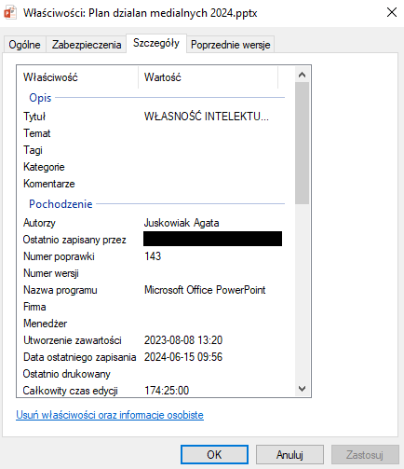

**Chronologiczne zestawienie wydarzeń towarzyszących publikacji**

**„*Planu działań medialnych dla Urzędu Patentowego RP 2024*”, w sprawie którego**

**Stowarzyszenie StoWI wystąpiło z przedstawionym wyżej**

**LISTEM OTWARTYM**

1. Jak widzimy niżej, „*Plan działań medialnych dla Urzędu Patentowego RP 2024*” - wbrew zapewnieniom Pani Edyty DEMBY-SIWEK, Prezes Urzędu Patentowego RP - został udostępniony wszystkim pracownikom Urzędu Patentowego, w tym kilkusetosobowej kadrze eksperckiej.

1. Plik ten znajdował się na serwerze V Urzędu pod adresem: „PUBLIC (folder wymiany plików) (V:) _DK Media”. Dostęp do niego nie był w żaden sposób limitowany czy utrudniany.

Kanałem, który został wykorzystany w celu instruowania o przyjętym kierunku działań medialnych przez obecne kierownictwo Urzędu Patentowego RP - przekazuje się informacje   
o zamieszczeniu na dyskach Urzędu Patentowego RP (w różnych folderach) zdjęć   
z odbywających się wydarzeń w UPRP, zachęcając do zapoznawania się z nimi. Serwer V stanowi więc jeden z oficjalnych kanałów komunikacji Kierownictwa Urzędu   
z kilkusetosobowym Korpusem Eksperckim i podstawowe źródło dostarczanych im informacji.

1. W dniu 09.06.2024 r. przedłożony został do rąk Prezes Urzędu Patentowego Pani Edyty DEMBY-SIWEK przedstawiony wyżej LIST OTWARTY wyrażający niepokój Redakcji koncepcjami „*Planu działań medialnych UPRP 2024*”.
2. W dniu 18.06.2024 r. rzeczony „*Plan działań medialnych UPRP 2024*” był jeszcze dostępny na serwerze Urzędu Patentowego:

W dniu 18.06.2024 r. rzeczony „**Plan działań medialnych UPRP 2024**” był jeszcze dostępny na serwerze Urzędu Patentowego:

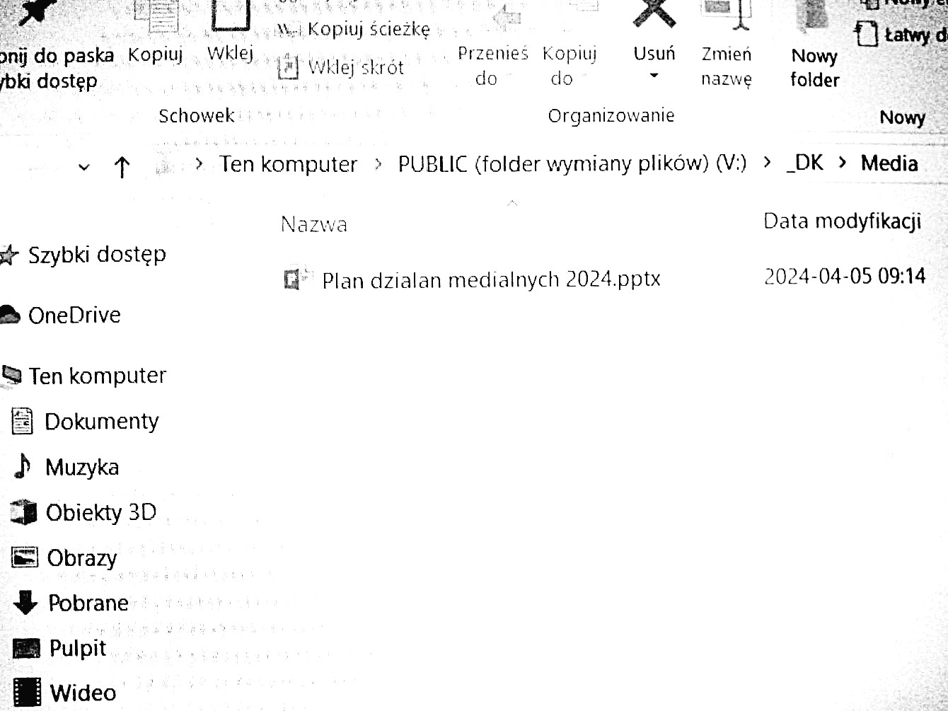

1. W dniu 05.07.2024 r. dokument zniknął.
2. Trudno uwierzyć zapewnieniom Pani Edyty DEMBY-SIWEK, że „*Plan działań medialnych UPRP 2024*” był jedynie - jak zapewniano nas w odpowiedzi na LIST OTWARTY w tej sprawie - „*roboczą prezentacją … nie stanowi formalnego dokumentu*”, skoro działania opisane w tym dokumencie wywołują realne działania i skutki w rzeczywistej aktywności Urzędu Patentowego RP i pracowników służby cywilnej UPRP.
3. Dla zobrazowania: Dyrektor Departamentu Informatyki UPRP Pan Justyn ŁOJKO pobrał   
   z serwisu YouTube materiały, których autorem jest StoWI, zgromadził je na ogólnodostępnym dla wszystkich pracowników UPRP dysku i tym samym rozpowszechnił wśród wszystkich pracowników UPRP - co stanowi realizację polecenia sformułowanego na str. 14 „*Planu działań medialnych UPRP 2024*”, tj. realizację zalecenia: „*monitorowanie mediów i kluczowych serwisów internetowych pod kątem słów kluczowych, działalności Stowarzyszenia Własności intelektualnej Przyjaznej IP (Anna Korbela)*”.
4. Bardzo się cieszymy, że pracownicy UPRP gromadzą, przetwarzają i rozpowszechniają materiały stworzone przez StoWI.

Na zdjęciu - PRTSC poniżej widzimy ślady potwierdzające kopiowanie materiałów StoWI na serwer UPRP:

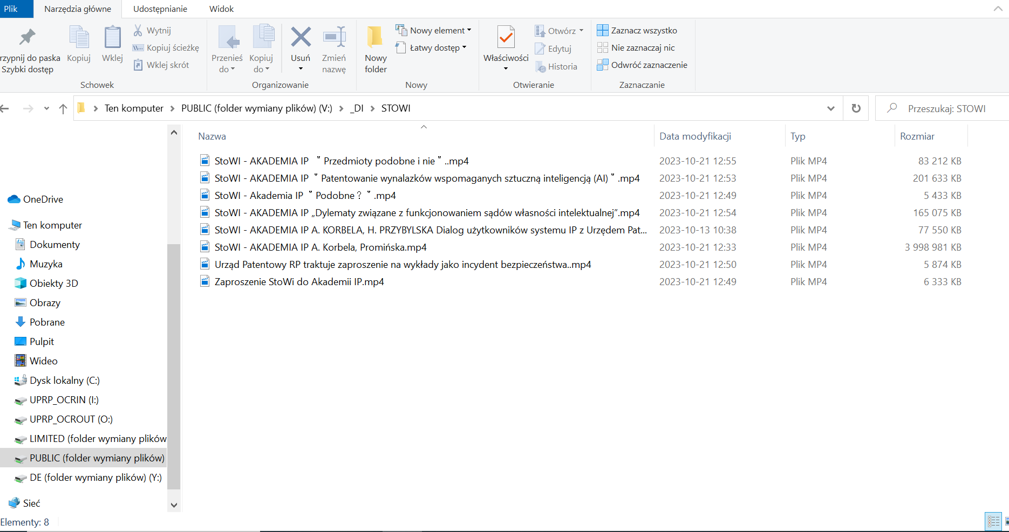

1. Jak widać na zbliżeniu - właścicielem tych plików, a więc osobą, która je skopiowała na dysk i udostępniła wszystkich pracownikom Urzędu Patentowego, jest „***jlojko***”, czyli Pan Justyn ŁOJKO.

Redakcja liczy na nadesłanie przez Pana Justyna ŁOJKO informacji, czy kopiuje materiały Stowarzyszenia StoWI z własnej inicjatywy, czy też działa

na czyjeś polecenie, a jeśli tak, czy też realizuje polecenie Pani Edyty DEMBY-SIWEK, Prezes Urzędu Patentowego RP.

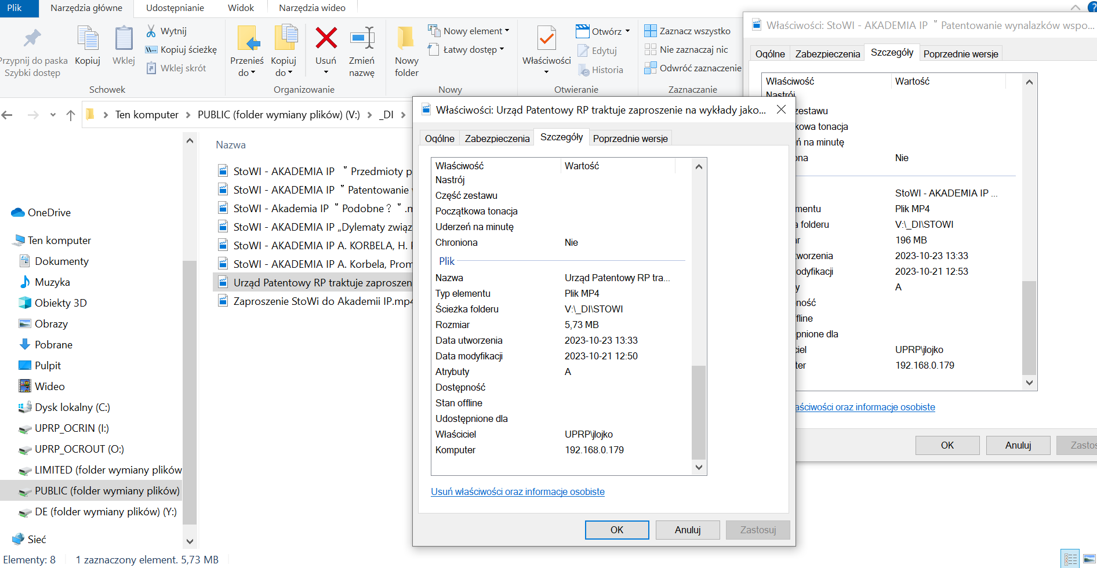

* * *

1. Pragniemy wyrazić serdeczne podziękowanie wszystkim, którzy przyczyniają się do rozpowszechniania znakomitych materiałów Stowarzyszenia StoWI zawierających unikalne, potrzebne i cenne informacje na temat niszczonego w Polsce systemu prawa własności przemysłowej (także tym, którzy działają bez naszej zgody, podejmując równocześnie starania o to, by redukowana była kadra ekspercka, a wybitni specjaliści i członkowie Stowarzyszenia tracili pracę w Urzędzie Patentowym RP).

**Plan działań medialnych dla Urzędu Patentowego RP 2024**

**Media plan for the Patent Office of the Republic of Poland 2024**

**Pojęcia kluczowe:** URZĄD PATENTOWY, DZIAŁANIA MEDIALNE,

**Miejsce publikacji:** <https://stowi.pl/wniosek-o-udostepnienie-informacji-publicznej-dotyczacej-planu-dzialan-medialnych-dla-urzedu-patentowego-rp-2024/>

**Uwaga Redakcji:**

1. W niniejszym wydaniu specjalnym Kwartalnika przedstawiono materiał, którego nie komentujemy.

**Editor's Note:**

This special issue of the Quarterly presents material that we do not comment on.

